中小企業の経営革新シリーズ95

顧客の創造に取り組む卸売業者
～飲食店新業態開発を自社で行い、顧客を開拓する～

大阪産業経済リサーチセンター
主任研究員 木村 和彦

企業名：岡山フードサービス株式会社
事業内容：食品卸売業
従業者数：556人（平成28年11月末現在）
住所：
大阪市住吉区苅田7丁目3番10号
ＵＲＬ：http://okayamafs.com/
はじめに
岡山フードサービス株式会社（以下、同社）は、昭和55年に創業・設立された食品の卸売業者です。
取扱商品は、当初の食肉から、現在では、米、魚介、野菜、デリカ等、食品全般に亘っており、売上高は、平成28年5月期で約91億3千万円、取引先数は約3千社まで成長してきました。
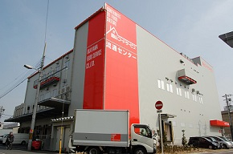
同社流通センター

１．飲食店業界の状況と危機感
しかし、同社が主な顧客としている飲食店業界全般を見渡すと、高齢化の進行や人口の減少（27年10月1日時点で約1億2710万人、5年前と比べ約94万7000人、0.7％減）に伴い、同社の主な顧客である飲食店数は、26年度は、約142万店と10年前の15年度の約151万店（厚生労働省「衛生行政報告例」）と比較すると、約9万店減少（5.6％減）しています。
この様な経営環境において、従来からの食材提供機能とそれに付随するデリバリー機能から、食材開発（薩摩茶美豚、さつま極鶏大摩桜等）機能、加工機能（カット、スライスやデリカ提供等）とサービス機能を強化していくことで、業績を拡大していますが、他の卸売業者においても同様の機能を提供している競合状況において、いずれ成長に翳りが生じることが懸念され、新たな取組の必要性が強く感じられていました。
２．経営革新への取組み
そこで、同社では、メニュー提案や業態提案を新たな付加機能として提供することとしました。しかし、「売れるかどうか分からないものを導入するのは、リスクが大きい」として、受け入れてもらえる飲食店は多くありませんでした。
この状況において、同社では、「では、自社でやってみて、うまくいったものを提案すれば受け入れてもらえるだろう」と、それまで経験のない飲食店運営に取り組むことを決断したのでした。
経験もなく競合も厳しい飲食店運営に取り組むことは、当然、同社にとって大きなリスクのあることですが、決断した背景には、成功すれば、①他の卸業者がほとんど取り組んでいない業態提案という機能が強化され、大きな差異化が図れること、②卸売業に加えて、飲食店運営が収益の柱となることに加えて、同社の業績が向上していたため、新規事業に伴うリスクにも耐えられるという判断があったものと考えられます。
こうして取り組んだのが、経営革新事業の「自社開発した飲食・惣菜等販売業態により蓄積したノウハウ提供サービスを備えた食材卸事業」でした。この取組みにより、顧客である飲食店においては、従来、新業態開発に当たって必要となっていた開発業務に係る時間や費用を削減することができると共に、同社が実際に店舗運営を行って利益を計上しているという実証結果があることで新業態店舗を出店する上で最大の不安要因である失敗するリスクを低減（逆に言うと成功確率を高める）した業務拡大機会を提供することになります。
加えて、同社が提案し、顧客が導入・運営する新たな業態店舗に関する仕入関連業務という新たな市場が創造できること、その市場が、競合の卸売業者に対して参入障壁が高い市場であるという同社においても、大きなメリットを有しています。
３．様々な業態開発に取り組む
決断を下した後の展開は速く、同社では現在まで、繁華街立地向けの「炭焼ステーキとワイン ロマン亭」を心斎橋に、商業施設立地向けの「炭焼ステーキ・ハンバーグと元気野菜たち 森のロマン亭」をくずはモールに、同じく商業施設立地向けの「ステーキハウス ロマン亭～ＶＩＬＬＡ～」をなんばＣＩＴＹに、住宅地立地向けの「炭焼ステーキ・ワインと元気野菜たち 森のロマン亭～ｔｅｒｒａｃｅ～」を明石に、駅中立地向けの「ステーキハウス ロマン亭～ＯＵＮＣＥ～」を新大阪に、同じく駅中立地向けの「カツサンドバーラー ロマン亭」と、「ビフテキ重・肉飯 ロマン亭」を、それぞれ阿倍野と大阪駅マルシェに阿倍野に、というように、立地や店舗サイズ等の異なる７つの業態を次々と開発しており、幸い大きな失敗もなく、順調に業態開発は行えてきています。
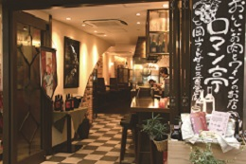
「炭焼ステーキとワイン ロマン亭」心斎橋店

また、実際に店舗運営することで学ぶことも多いといいます。例えば、「カツサンドバーラー ロマン亭」の卵サンドでは、パンから具材がこぼれないで柔らかい食感を出すために、薄く焼いた卵をミルフィーユ風に重ねるという工夫を行った結果、これを食した顧客のインスタグラムに掲載されたり、マスコミに取り上げられるといった経験をし、商品等の見た目やインパクトの重要性を認識したことや、「ビフテキ重・肉飯 ロマン亭」でのビフテキ重の開発において、肉と米の分量や量のバランスまで研究するといった飲食店を運営していく上で、単なるメニュー開発ではない細部まで目配りできる経験・ノウハウを積むことができ、顧客へのアドバイスにも活かしています。
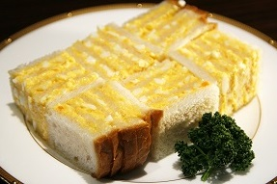
「カツサンドバーラー ロマン亭」の卵サンド
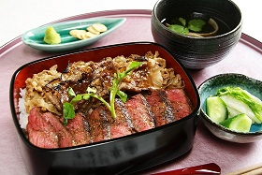
「ビフテキ重・肉飯 ロマン亭」の錦重

おわりに
現状では、従来焼き鳥店を運営していた経営者の方から相談を受け、「炭焼ステーキとワイン ロマン亭」を参考とした店舗変更を提案し、「大衆肉ビストロ ココノスケ キューズタウン店」として営業が行われる等、経営革新事業への取組みが進んでいます。
同社では、業態採用の促進を図るとともに、今後は、売上管理や出退勤、受発注管理まで行えるシステムを開発し（同社だけではなく、他の卸売業者からの仕入も可能）、顧客に対して無料でシステム提供を行うことで、顧客との関係を強化するとともに、受発注データの蓄積とデータを活用した食材開発等、卸売事業を進化させていくことを計画しています。
《謝辞》
最後になりましたが、本稿の執筆にあたりいろいろとご教示いただきました谷崎俊介取締役商品本部本部長に対し、この場を借りて厚くお礼申し上げます。

